UNIVERSIDAD DEL SURESTE

MEDICINA VETERINARIA Y ZOOTECNIA

CAMPUS TUXTLA GUTIERREZ

PRODUCCION SUSTENTABLE DE HUEVOS

PRESENTA:

JOEL ANTONIO SANDOVAL TAGUA

9º CUATRIMESTRE

DOCENTE:

MVZ. MC JOSE LUIS FLORES GUTIERREZ

TUXTLA GUIERREZ, CHIAPAS.

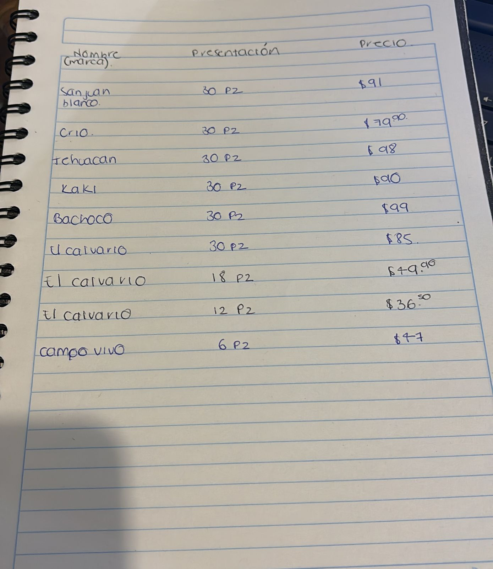

|  |  |  |
| --- | --- | --- |
| **NOMBRE (MARCA)** | **PRESENTACION** | **PRECIO** |
| **SAN JUAN BLANCO** | 30 PZ | $91.00 |
| **CRIO** | 30 PZ | $79.90 |
| **TEHUACAN** | 30 PZ | $98.00 |
| **KAKI** | 30 PZ | $90.00 |
| **BACHOCO** | 30 PZ | $99.00 |
| **EL CALVARIO** | 30 PZ | $85.00 |
| **EL CALVARIO** | 18 PZ | $49.90 |
| **EL CALVARIO** | 12 PZ | $36.50 |
| **CAMPO VIVO** | 6 PZ | $47.00 |

